Tra il dire e il fare
La ricerca antropologica sul territorio

Appena presentato ai partecipanti il progetto di Laboratorio “Alla ricerca delle radici perdute”, subito si è deciso di avviare un’attività sul territorio, preferibilmente al centro storico della città di Campagna, per raccogliere canti tradizionali, filastrocche, strofe, usi e costumi del secolo scorso.  I partecipanti, appartenenti al nostro Istituto Comprensivo “G. Palatucci”, all’ Istituto d’Istruzione Secondaria “T. Confalonieri” di Campagna, al Conservatorio di Musica di Salerno, all’ Istituto Commerciale di Battipaglia, all’ Istituto Alberghiero di Contursi Terme, hanno contattato immediatamente alcune famiglie e sono riusciti ad avere un invito presso la famiglia Albanese in via S. Bartolomeo a Campagna.  Il gruppone si è spostato in autobus per raggiungere la destinazione prefissata, “armato” di telecamera su treppiede, registratori audio mp4, macchine fotografiche digitali, materiale cartaceo per prendere appunti e quanto poteva essere necessario per raccogliere i dati acquisiti e documentare, quindi, l’esperienza vissuta.  I ragazzi hanno mostrato vivo interesse nell’intervistare i coniugi Rosario Albanese di anni 76 e Pompea Mazzone di anni 70, circa il loro modo di svolgere la giornata quando erano più giovani, le loro attività lavorative, la cucina tipica di quell’epoca, le loro abitudini in genere, nonché il loro modo di corteggiare. Infine, hanno chiesto di poter ascoltare alcune filastrocche o canti che loro meglio conoscevano e si sono incuriositi soprattutto sul canto tradizionale popolare di Campagna “Mamma, tuppi tuppi”.  Successivamente è stata proiettata la commedia teatrale, impiantata sulla tradizione di Campagna, “Le Nozze di Rosina” (scritta da Ninnillo Muro e registrata dal vivo nell’anno 1988) a cura dell’associazione “Teatro dei Dioscuri” di Campagna. La trama amorosa di questa commedia si chiude con il tradizionale canto “Mamma, tuppi tuppi”. |  | 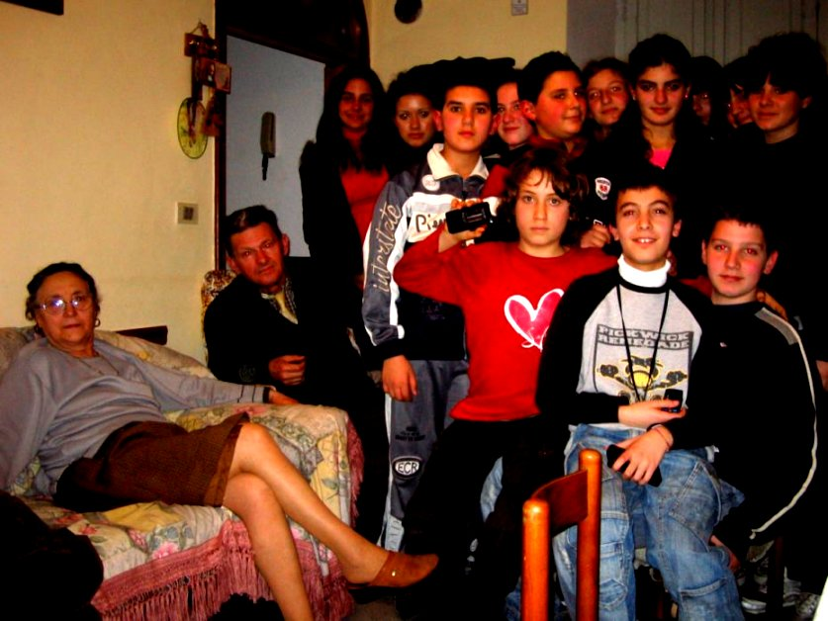
 |  | La visita alle famiglie per ascoltare le nostre storie.
Dopo la traduzione del testo dialettale e alcune riflessioni con il docente Vincenzo Casale, sono stati nuovamente coinvolti i ragazzi in prima persona. E’ stato invitato il signor Alessandro Naimoli, che per diletto suona la chitarra e svolge intensa attività di musica leggera-tradizionale popolare, a portare una sua testimonianza nell’ultima ora di laboratorio.
Dopo un breve dibattito sui canti popolari della tradizione locale, è stato concertato, con la collaborazione del docente di percussioni Patrizio Paladino, il canto suddetto, ricavandone il testo musicale e un arrangiamento a più voci per una ulteriore elaborazione diretta ad un organico più ampio.
In questa fase della Narrazione si è cercato di far raccogliere quanto più materiale musicale possibile, così con il supporto degli esperti esterni di composizione musicale si realizzeranno gli arrangiamenti e le trascrizioni per una orchestra musicale di circa 25 elementi e la realizzazione di una colonna sonora.

A cura del Laboratorio B dell’ I.C. “G. Palatucci” – Quadrivio di Campagna (SA)
Istituto Capofila del Progetto Scuole Aperte

Anche i grandi si divertono con noi!
